**Klasa III**

Zadania do klasy III

4-8.05.2020 r.

4.05.2020 r. pon:

Temat: Nasze marzenia. Podr. pol-społ. str. 35, ćw. pol- społ. str. 60-61 zad. 3,4,5

Wych- fiz – Wykonaj dowolne ćwiczenia na skakance.

Ed. muz – Zilustruj ruchem i dźwiękiem swoją muzyczną pasję.

Ed. mat – Ćw. mat-przyr str. 55 zad 1

5.05.2020 r. wt.:

Temat: Lepszy świat.

Napisz twórcze opowiadanie nt. ,,Jak możemy zmienić świat na lepszy?” (proszę pamiętać o budowie opowiadania – wstęp, rozwinięcie, zakończenie oraz akapity)

Ed. tech. – Wykonaj instrument muzyczny z wykorzystaniem opakowań i produktów spożywczych

6.05.2020 r. śr.:

Temat: Zaradność życiowa. Podr. pol- społ str 36-37, ćw. pol-społ str. 63 zad. 1 i 2

Opisz w zeszycie 3 wybrane zioła lecznicze albo herbaty.

Ćw. mat-przyr. str. 57 zad. 2 i 3

Ed. inf. – W programie Word przepisz zawiadomienie, które zrobiłeś.

7.05.2020 r. czw.:

Temat: Kiermasz szkolny. Ćw. pol-społ str. 64-65 zad. 1

Ćw. mat-społ str. 59 wykonaj 2 dowolne

Wych-fiz- Stwórz swój własny tor przeszkód.

8.05.2020 r. pt:

Temat: Giełda pomysłów.

Wych-fiz – Włącz swoją ulubioną muzykę i wykonaj dowolny układ taneczny

Ed. mat. – Ćw. mat-przyr str. 58 zad. 1

Ed. przyr. – Ćw. mat-przyr str. 56 zad. 1

Ed. plast. – Podr. pol-społ str. 44-45 zad. 1 (napisz odpowiedzi w zeszycie)

## E-mail: [alinalapaj@poczta.onet.pl](mailto:alinalapaj@poczta.onet.pl)

Tel: 880333172

**KLASA III – RELIGIA – IWONA JAGODZIŃSKA**

Niech będzie pochwalony Jezus Chrystus. Witam was. Spoglądam przez okno i nie mogę się nadziwić jak wszystko z każdym dniem rozkwita.

Myślę – To dla Ciebie Maryjo to wszystko …piękne kwiaty , ukwiecone drzewa i modlitwa litanijna śpiewana przez tysiące ludzi. Mam nadzieję , że również przez dzieci…

Zapraszam na katechezę poświeconą Maryi.

**5.05.2020** – **Z Maryją wielbimy Pana Jezusa – nabożeństwa majowe.**

<https://view.genial.ly/5eab445947bad90d6e95a3c4/interactive-image-interactive-image>

Uwaga ! W tym linku zadanie domowe na ocenę !

Kolejna katecheza dotyczy Eucharystii.

**7.05.2020 – ,, Bierzcie i jedzcie , to jest Ciało moje ‘’ – ustanowienie Eucharystii.**

<https://view.genial.ly/5eabe87f32376f0d7de391dd/interactive-image-interactive-image>

Mój adres : [iwonajagodzinska@gmail.com](mailto:iwonajagodzinska@gmail.com)

Tel. 609-595-623

KLASA 3, JEZYK ANGIELSKI, 04.05.2020 – 10.05.2020

**TEMAT: Rozpoznajemy i nazywamy rodzaje sklepów, rozpoznajemy wyrazy. Mówimy rymowankę dotyczącą sklepów.**

1. W tym tygodniu kluczowe będą: rozpoznawanie i nazywanie nazw sklepów. Po powtórce rozpoczynamy całkowicie nowy rozdział.
2. Uczniowie otwierają zeszyty i zapisują notatkę:

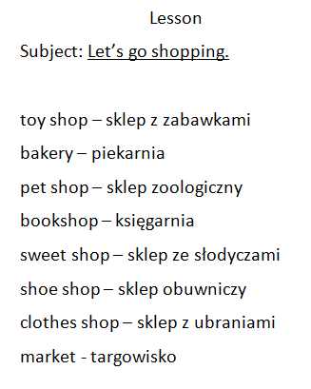

1. Podaje uproszczoną wymowę nazw sklepów

TOY SHOP /toj szop/

BAKERY /bejkeri/

BOOKSHOP /bukszop/

SWEET SHOP /słit szop/

SHOE SHOP /szu szop/

CLOTHES SHOP /klołts szop/

MARKET /market/

UWAGA! „Market” to po polsku „targowisko”, a nie „supermarket” jakby się to mogło wydawać!

Wymowę wszystkich nazw sklepów można odnaleźć w nagraniach CD3 ścieżka 5.

1. Przechodzimy do zadania 3 na stronie 52 w podręczniku. Dziecko nazywa na głos kolejne ikonki sklepów.
2. Z zeszytu ćwiczeń dziecko wycina karty obrazkowe przedstawiające sklepy.
3. W celu utrwalenia nazw sklepów dzieci nauczą się rymowanki. Jest to nagranie CD3 ścieżka 7 (w razie problemów z pobraniem nagrania proszę napisać, a prześlę te nagrania mailem). Dziecko układa karty obrazkowe w następującej kolejności:

bakery clothes shop

shoe shop pet shop

sweet shop toy shop

market bookshop

W czasie słuchania nagrania dziecko pokazuje zasłyszane nazwy sklepów.

1. Słuchając po raz drugi i kolejny dziecko może spróbować pokazywać czynności w piosence oraz nazwy sklepów.

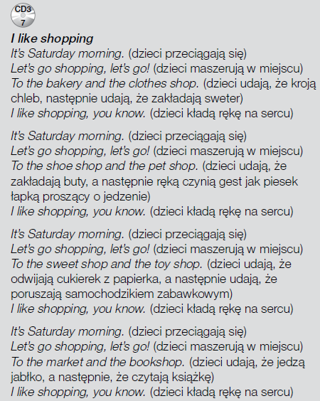

1. Dzieci otwierają zeszyty ćwiczeń i wykonują zadania na stronie 50.

Zdjęcie zadania w zeszycie oraz ćwiczeniach proszę wysyłać na [tomaszurbaniakangielski@gmail.com](mailto:tomaszurbaniakangielski@gmail.com) do niedzieli 10.05.2020.

1. Dodatkowo można skorzystać z nagrań, które można znaleźć można na <https://www.macmillan.pl/strefa-ucznia>

Klikamy na „Szkoła podstawowa klasy 1-3”, następnie „Bugs Team 3 Reforma 2017” i wybieramy „Pobierz” przy „Pupil's Audio CD3”.

lub na: [https://drive.google.com/open?id=13Gcq5kQ5YhzBQmVtr_x2VHcNAJADGenq](https://drive.google.com/open?id=13Gcq5kQ5YhzBQmVtr_x2VHcNAJADGenq%20) (piki ściągamy na dysk, rozpakowujemy i odtwarzamy)

Jeżeli pojawią się problemy z pobraniem nagrań, bardzo proszę napisać maila na [tomaszurbaniakangielski@gmail.com](mailto:tomaszurbaniakangielski@gmail.com) i prześlę potrzebne nagrania.

W razie jakichkolwiek pytań, problemów proszę o kontakt email: [tomaszurbaniakangielski@gmail.com](mailto:tomaszurbaniakangielski@gmail.com), lub poprzez Skype- login: tomaszurbaniakangielski, telefon: 575-692-535